祁东一中2012年下期期中考试高二物理试题（文科）
本试卷分选择题和非选择题两部分，共4页。时量：60分钟 分值：100 命题：彭兴国
一、选择题（每小题只有一个答案是正确的，每小题3分，共48分.）
1.两个分别带有电荷量和+的相同金属小球（均可视为点电荷），固定在相距为的两处，它们间库仑力的大小为F。两小球相互接触后将其固定距离变为，则两球间库仑力的大小为（ ）
A． B． C． D．
2、如图所示各图中，A、B两点电场强度相同的是（ ）
A
B
A
B
A
B
A
B
C
D
A
B

第2题图

3、放入电场中某点的电荷所受的静电力F跟它的电荷量q的比值，叫做该点的电场强度E，即E=.下列说法正确的是 （ ）
A. 若将放入该点的电荷从电场中移出，则该点的电场强度变为0；
B. 若将放入该点的电荷量增加一倍，则该点的电场强度将减少一半；
C. 放入该点的电荷所受的静电力的方向就是该点的电场强度的方向；
- 电场强度的国际单位是N/C.
4、如图所示是电场中某区域的三条电场线，a、b是电场中的两点.这两点相比（ ）

- b点的场强大；
.a
.b
- a点的场强大；
- 同一试探电荷放在a点所受到的电场力和放在b点时一样大；
- 同一试探电荷放在b点所受到的电场力比放在a点时大.
5、油罐车后面都有一条拖地的铁链，其作用是 （ ）
A. 向外界散热； B. 发出响声，提醒其他车辆和行人的注意；
C. 做为油罐车的标志； D. 把电荷导入大地，避免由静电造成危害.
6、下列符号属于电容器符号的是 （ ）

7、下列家用电器当中不是利用电流的热效应工作的是 （ ）
A．电茶壶 B.电熨斗 C. 电视机 D. 白炽灯
8、保护知识产权，抵制盗版是我们每个公民的责任与义务.盗版书籍影响我们的学习效率
甚至会给我们的学习带来隐患.小华有一次不小心购买了盗版的物理参考书，做练习时，他发现有一个关键数字看不清，拿来问老师，如果你是老师，你认为可能是下列几个数字
中的哪一个？ （ ）
A. B. C. D.
A
B
C
×
D
9、关于电容器的电容，下列说法正确的是 （ ）
- 电容器所带的电荷越多，电容就越大；
- 电容器两极板间的电压越高，电容就越大；
- 电容器所带电荷增加一倍，电容就增加一倍；
- 电容是描述电容器容纳电荷本领的物理量.
10、一个带电小球，用细线悬挂在水平方向的匀强电场中，当小球静止后把细线烧断，在小球将（假设电场足够大） （ ）
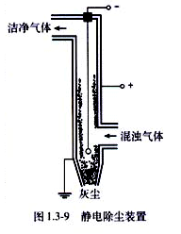
A. 做自由落体运动； B. 做曲线运动；
第11题图
C. 做匀加速直线运动； D. 做变加速直线运动.
11、如图是静电除尘装置图，烟尘在力的作用下向筒壁运动的
原因是( )
A. 烟尘受到重力的作用 B. 烟尘受到电场力的作用
C. 烟尘受到浮力的作用 D. 烟尘受到气流的作用

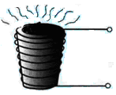
12、如图所示为真空冶炼炉。炉外有线圈，则真空冶炼炉在工作时，下列说法错误的是（ ）
A．通过线圈的电流是直流电
B．通过线圈的电流是高频交流电
C．炉内金属中会产生感应电流，这种电流叫涡流
D．炉内金属中会产生涡流，涡流产生的热量使金属熔化
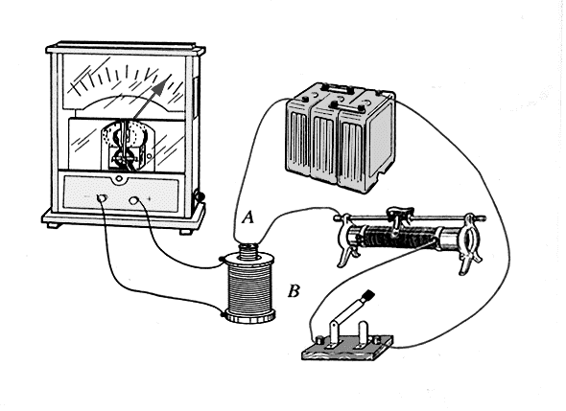
13、 如图所示，线圈A插在线圈B中，线圈B与电流表接成闭合电路，线圈A与蓄电池、开关、滑动变阻器组成另一个电路，用此装置来研究电磁感应现象，下列说法正确的是（ ）
第13题图

A. 开关闭合瞬间，电流表指针发生偏转
B. 开关闭合稳定后电流表指针发生偏转
C. 开关断开瞬间，电流表指针不发生偏转
D. 开关闭合和断开瞬间，电流表指针都不发生偏转

14、如图所示，小磁针的正上方平行放置一根直导线，当导线中通过图示方向的电流时，小磁针将 （ ）
- 转动，N极转向读者；
- 转动，S极转向读者；
I
S
N
- 不转动；
- N极向上转，S极向下转.
15、电流为l的直导线处于磁感应强度为B的匀强磁场中，所受磁场力为F。关于电流I、磁感应强度B和磁场力F三者之间的方向关系，下列图示中正确的是（ ）

第15题图
F
I
I
F
B
B
I
F
B
I
F
B
A B C D

16、在阴极射线管中，电子流方向由左向右，
I
阴极
阳极
第16题图
其上方置一根通有如图所示方向电流的直导线，
导线与阴极射线管平行，则阴极射线将（ ）
A、向上偏转 B、向下偏转
C、向纸里偏转 D、向纸外偏转
二、填空题（每空2分，共24分）
17、（4分）物理学领域里的每次重大发现，都有力地推动了人类文明的进程。最早利用磁场获得电流，使人类得以进入电气化时代的物理学家是____________；另一物理学家____________最早发现电流的磁效应，使整个科学界受到了极大的震动，并且这个发现证实电现象与磁现象是有联系的。
18、（6分）将一电荷量为2×10⁻⁵的试探电荷放在电场中的P点处，所受的电场力的大小为2×10⁻²N，则P点的电场强度的大小为 N/C，如果将试探电荷拿走则电场强度为 ___________N/C，方向_____________（填“变化”或“不变”）。
19、（2分）避雷针利用 原理来避电：带电云层靠近建筑物时，避雷针上产生的感应电荷会通过针尖放电，逐渐中和云中的电荷，使建筑物免遭雷击.

20、（4分）某型号电池的电动势是1.5V，如果不考虑它自身内部的电阻，当把它的两极与150Ω的电阻连接在一起时，电阻中就会有 A的电流通过，16s内有 C的电荷定向通过电阻的某一横截面.
21、（4分）缝衣针、螺丝刀等钢铁物体，与磁铁接触后就会显示出磁性，这种现象叫 ；原来有磁性的物体，经过高温、剧烈震动等作用后会失去磁性，这种现象叫 .

22.（4分）手电筒中标有“2.0V，0.80W”字样的小灯泡正常发光时，通过的电流是___________A；1分钟内通过导体横截面的电子数为___________个。（已知$e=1\text{.}6×{\text{10}}^{−\text{19}}C$）
三、计算题（解答时应写出必要的文字说明、方程式和重要的演算步骤.只写出最后答案的不能得分.有数值计算的题答案中必须明确写出数值和单位.共28分）
23、（8分）真空中有两个相距0.1m、带电量相等的点电荷，它们间的静电力的大小为
，求每个点电荷所带电荷量是元电荷的多少倍？

24、（10分）如图所示，如图所示，一根长为L=1.0m，质量为
第24题图
A
B
m=0.1kg的导线AB，用软导线悬挂在方向水平的磁感应强度为
B=1T的磁场中，现要使悬线拉力为零，则：
（1）AB导线通电方向怎样？
（2）电流强度是多大？ （重力加速度g取10m/s²）

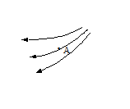25、（10分）如图所示，真空中有一个电场，电场线如图所示.在这个电场中的A点放入电量为的点电荷，它受到的电场力为.
(1)画出A点电场强度的方向.
(2)求出A点电场强度的大小.
(3)若把该点电荷从电场中移走, 则A点电场强度是多大？
祁东一中2012年下期期中高二物理答卷（文科）
座位号
一.选择题（共48分全对记3分）
有错或不选计0分）
◇◇◇◇◇◇◇◇◇◇◇◇◇◇密◇◇◇◇◇◇◇◇◇◇◇◇◇◇封◇◇◇◇◇◇◇◇◇◇◇◇◇◇线◇◇◇◇◇◇◇◇◇◇◇◇◇◇

题号 | 1 | 2 | 3 | 4 | 5 | 6 | 7 | 8
答案
题号 | 9 | 10 | 11 | 12 | 13 | 14 | 15 | 16
答案

二．实验题（共24分，每空2分）
17.__________ __________
班次______学号___________姓名_____________考室号________________
18._________ __________ ___________
19._________
20. _________ ____________
21.__________ _____________
22.__________ _____________
三计算题（共28分）

23(8分)

24（10分）
第24题图
A
B

25（10分）

祁东一中2012年下学期高二期中考试
物理参考答案与评分标准（文科）
一、选择题（每小题只有一个答案是正确的，每小题3分，共48分.）
题号 | 1 | 2 | 3 | 4 | 5 | 6 | 7 | 8 | 9 | 10 | 11 | 12 | 13 | 14 | 15 | 16
答案 | C | C | D | B | D | D | C | A | D | C | B | A | A | B | B | B

二、填空题（每空2分，共24分）
17、 法拉第；奥斯特
18、1000 N/C， 1000 N/C， 不变
19、 尖端放电
20、 0.01 0.16
21、 磁化 退磁
22. 0.40A； 1.5×10²⁰个
三、计算题
23、（8分）解：由库仑定律，又两点电荷带电量相等，
有，代入数据得
24、（10分）解：（1）A指向B（或向右）……………………4分
（2）$\text{mg}=\text{BIL}$………………………………4分
$I=\frac{\text{mg}}{\text{BL}}=1A$……………………………2分

25、（10分）解：（1）方向略（3分）
（2）已知
由，代入数据得（4分）
（3）不变，仍为（3分）

